IT行业薪酬变化报告
冉进伟
大连理工大学开发区软件学院 辽宁 大连 116000

摘 要 在如在如今大数据人工智能盛行的时代背景里，信息技术产业，也就是人们常说的IT行业成了许多人心向往之的去处，其主要原因就是该领域对IT人员的薪酬发放是别的行业无法企及的，加之各类研究开发算法日以继夜的被优化，各类新型研究领域被不断挖掘创新出来，众多IT岗位对IT人员的需求变得越来越大。尽管对研发人员的要求也越来越高，IT行业对IT人员之间的竞争也从最初的来者不拒变得越发严格，越发激烈，但在如此高薪的“诱惑”之下，自然是有着大量的人为之而奋斗的。通过网上查询与新闻事实的报道，大家都知道在这样一个需求量大，竞争也不小的IT行业，做着研究开发的员工的薪酬自然是远远高于别的行业的。但随着信息时代昼夜不停地发生变化，这个行业的薪酬也已经发生了令人更加欣慰的变化。
关键词： IT行业；IT人员；需求量；薪酬；变化

- 引言
在信息化大肆蔓延的今天，IT行业，从上个世纪被人创造起，时至今日，仍是一个十分热门的词语。这不仅仅是因为如今各行各业的发展都离不开信息，数据，网络，更是因为其所带给人的高薪酬的回报，是让很多人都垂涎不已的。比如随着数字化技术的发展，音视频和多媒体技术突飞猛进，音视频技术是当前最活跃，发展最迅速的高新技术领域^{[1]}。那么在如今信息化高速发展的时代，IT行业的薪酬也能随着其变化往着更加令人向往的方向发展吗？本文意在通过查询各类书籍与资料，通过仔细分析IT发展行情来统计近10余年IT行业薪酬变化，预测在未来IT行业的发展前景。
- IT行业发展与收益
进入20世纪90年代以来，在信息化建设、互联网浪潮、上网工程实施、电子商务推广，以及通信运营业发展的带动之下，中国电子信息产品业保持了稳定增长和高速发展的态势，正步入全面发展阶段^{[2]}。从2008年起，我国与IT行业相关的企业大概有14680个，而直至2018年，剧增到36330个左右，在这10年间，我国的IT相关企业个数翻了2倍不止，这足以反映出信息化在我国的发展速度之快，而10年间的企业增加细节则如图1所示，可以看出，企业个数是逐年递增的。

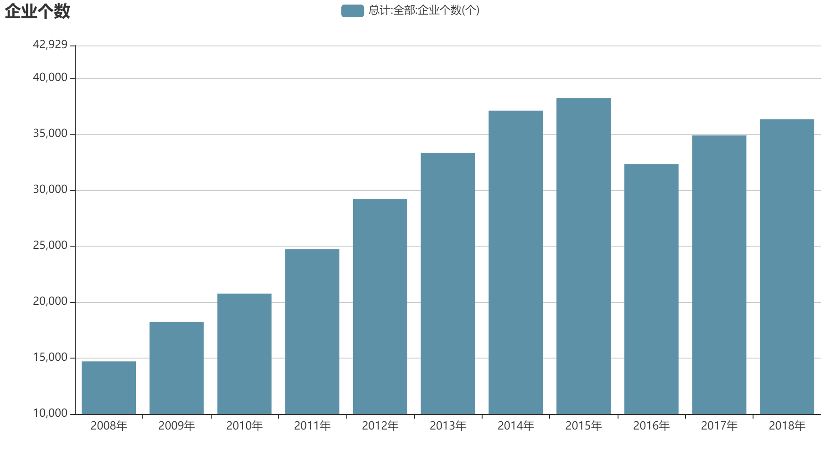
图1 企业个数
IT行业发展的速度之快，自然是与我们的日常生活是息息相关的，无论是教育，医疗，影视，还是制造业，轻工业等，都需要IT部门进行系统的日常维护和更新，以及不停地根据产业需求进行升级优化，创造更好的性能来满足产业需求变化。根据调查，从2008年起，我国软件业务收入总额为75728894万元，而到2018年，这个数字就已经增加到619087338万元，期间也一直是按照递增的方式呈现，如图2所示。而这仅仅只是软件业务的收入，而直接由软件产品带来的收入也不少，如图3所示，我国软件产品所带来的收入由2008年的22947695万元直至2018年直接增加到173785598万元，产品收入将近翻了9倍。

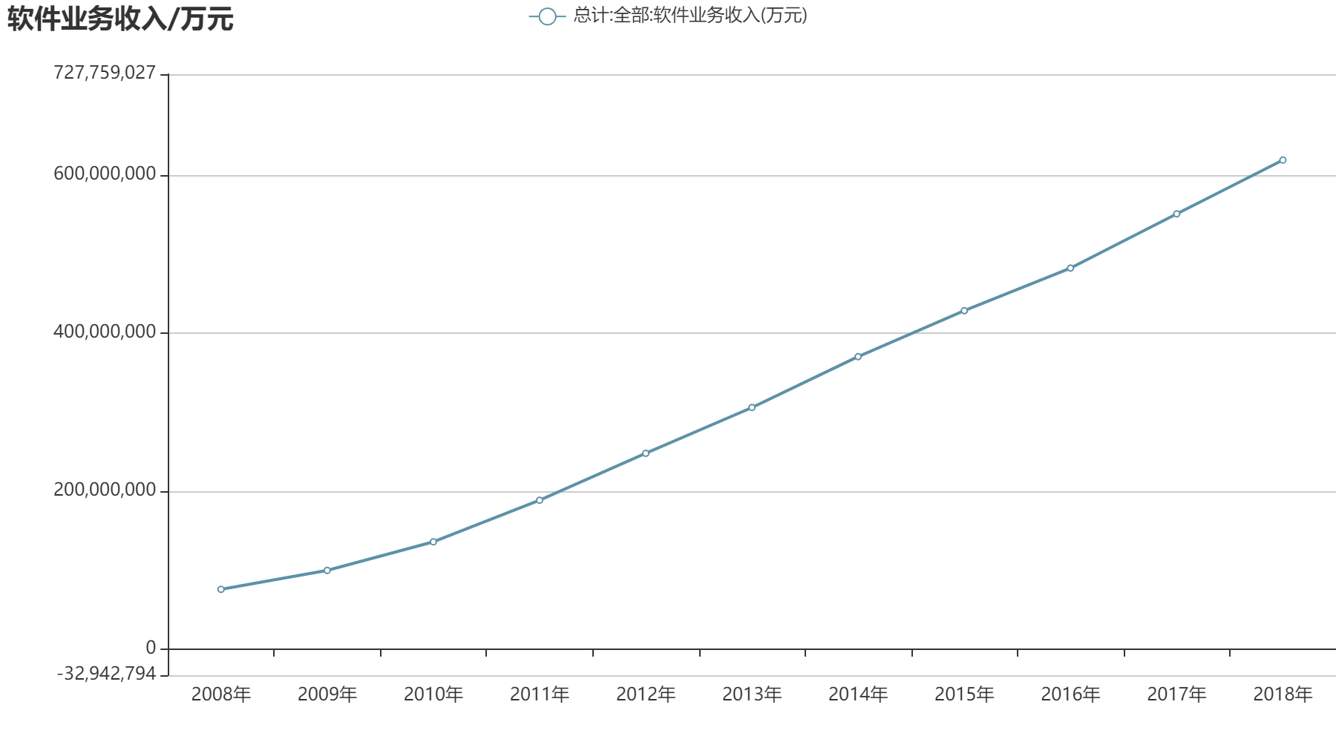
图2 软件业务收入总额

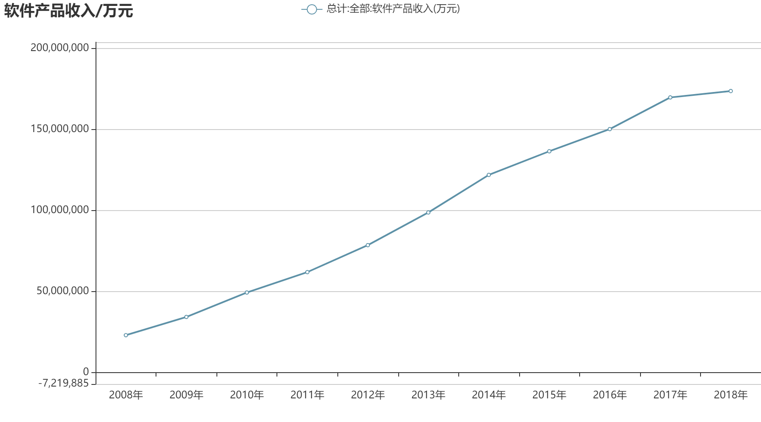
图3 软件产品收入总额
由此可见，随着信息化的高速发展，IT行业也随着其不断发展，其发展气势真是一发不可收拾，在业务与产品方面为我国的经济带来了非常可观的收入。而早在2014年，我国就已经基本形成了产业规模庞大、专业门类齐全、技术水平日益提升、产品运行业日趋规范的电子信息产业体系，我国也已经成为世界上主要的电子信息产品生产消费和出口大国之一^{[3]}。
- IT行业发展与收益
在IT企业中，软件开发人员往往占很大比重，并且开发人员是一个需要稳定的群体，开发人员较其他员工享有较高的报酬，是由于软件开发人员是IT企业的重要知识资本，是企业技术创新的源泉^{[4]}。那么既然IT行业有着这么乐观的发展，想来从事这个相关行业的人员自然也是收入不菲的。2016年城镇非私营单位职工年平均工资数据显示，信息传输、软件和信息技术服务业持续快速发展，平均工资为122478元，比上年增长9.3%，平均工资水平首次超过金融业排名，在各行业门类中居首位。
随着信息产业的迅猛发展，IT行业人才需求量也在逐年扩大。据国内权威数据统计，未来五年，我国信息化人才总需求量高达1500万—2000万人。其中“软件开发”、“网络工程”等人才的缺口最为突出。以软件开发为例，我国软件人才需求以每年递增20%的速度增长，每年新增需求近百万。如图4所示，从事IT行业研发工作的人数在2008年从70多万人增加到2018年的270多万人。这是一个质的飞跃，这代表着越来越多的人选择从事IT研发工作。而他们的总薪酬也从2008年的1000万元，逐年增加，直至2018年，这个数字已经到达9400多万元的高度，如图5所示。

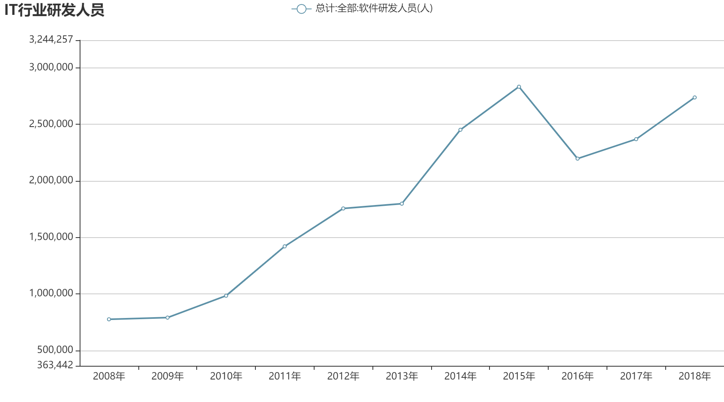
图4 IT行业研发人员数量

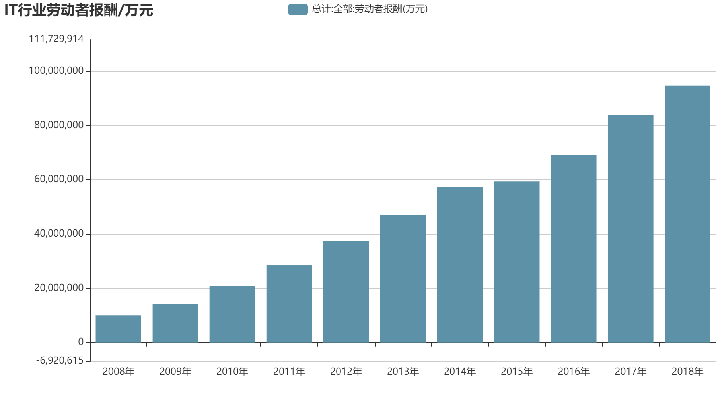
图5 IT行业劳动者报酬
虽然总薪酬增加了，但总人数也增加了不少，那么分到每个人头上的报酬又是否增加了呢？答案是必然的，如表1所示，在2008年到2018年的10余年间，从事IT行业研发人员的年均薪酬早已从12余万增加到了30余万元。即便随着时间的变化，这两个年代的人民币价值早已不能等价而论，但根据现值算法来看，即一种把未来现金流量折算为基准时点的价值，IT人员的薪酬还是增加了不少的。而根据另一项数据显示，研发人员的总薪酬竟然比每年投入的研发经费还要多上不少。

表1 IT行业研发人员年均薪酬

- 结论
总的来讲，在如今信息化完全覆盖我们生活与工作的总体趋势下，IT行业未来的发展前途自然是无可限量的，研发人员不仅可以在过去的基础上对已有软件产品进行更新换代，提升系统更好的性能，更可以挖掘出更多的新鲜实用的研究领域。所以在未来，从事IT行业的人员在自身条件过硬时其薪酬肯定是有增无减的。

参考文献

- 白永昌, 尹加栋.信息技术的发展趋势与决策分析研究[J]. 中华素质教育, 2005(6):46-47.
- 吴尚荣.探析中国IT行业发展的主要驱动因素和发展趋势[J].江苏商论,2007:59-60.
- 肖洋,云建军.我国IT行业的发展现状分析[J].西部资源,2014:160-161.
- 宗战国.IT企业薪酬战略中的市场薪资数据运用[J].企业研究,2014:133-134.

